CENTRO DE EDUCAÇÃO INFANTIL “PINGO DE OURO”
CAMPINA DA ALEGRIA / VARGEM BONITA SC
RUA CEREJEIRA S/N FONE: 49-3456-13-67
EMAIL – ceipingodeouro@yahoo.com

Professora: Marli Filipini Turma: Pré Escola I Turno: Vespertino Período: 12/10/2020 até 16/10//2020

SEQUÊNCIA DIDÁTICA NÃO PRESENCIAL DE 12 a 16 DE OUTUBRO

BOM DIA PAIS OU RESPONSÁVEIS
Tudo bem com vocês? Espero que sim.

Olá crianças... Parabéns pelo seu dia

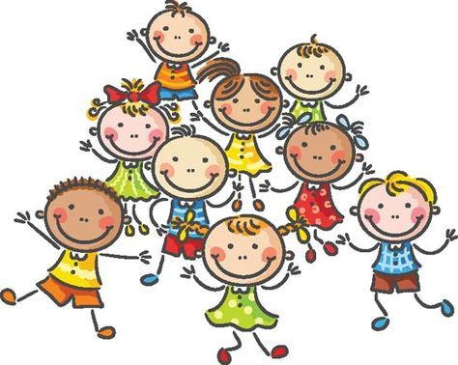 Mais uma semana inicia - se, e com ela novos desafios, mas também, novas aprendizagens .Esperamos que logo passe tudo isso, tenho certeza que vocês estão com saudades de se encontrar com os coleguinhas, com a professora, de brincar no parque, com as pecinhas e muitas outras atividades realizadas na escola. Mas precisamos esperar.

Estou enviando algumas sugestões de atividades para desenvolver com os nossos pequemos as habilidades de atenção, concentração, segurança, imaginação, criatividade, oralidade, coordenação motora fina e ampla, percepção auditiva e expressão corporal.
Não esqueçam de tirar fotos / vídeos enviar para serem arquivados.

OBJETIVO:
Desenvolver a imaginação, criatividade e a percepção visual da criança através da observação e brincadeiras.
HABILIDASES:
(EI03EF01) – Expressar ideias, desejos e sentimentos sobre suas vivências, por meio da linguagem oral e escrita (escrita espontânea), de fotos, desenhos e outras formas de expressão.
(EI03EF06) – Produzir suas próprias histórias orais e escritas (escrita espontâneas), em situações com função social significativa
(EI03EO01)– Demonstrar empatia pelos outros, percebendo que as pessoas têm diferentes sentimentos, necessidades e maneiras de pensar e agir.
(EF0CG01) – Criar com o corpo formas diversificadas de expressão de sentimentos, sensações e emoções, tanto nas situações do cotidiano quanto em brincadeiras, dança, teatro, música
(Ef03TS02) – Expressar – se livremente por meio de desenhos, pintura colagem, dobradura e escultura criando produções bidimensionais e tridimensionais

DESENVOLVIMENTO: !2 de outubro comemoramos no Brasil, o Dia das Crianças.
- Iniciar pedindo a criança do que ela mais gosta de brincar, dos brinquedos que têm, qual é o seu favorito.
- Contar para ela como eram os brinquedos e brincadeiras da sua infância, quando tinha a idade dela e fazer uma comparação entre eles.
- Dando continuidade, acompanhar a música e a dança através do vídeo.
.https://www.youtube.com/watch?v=DMAKvWnb2r8
- Agora vamos brincar com a Mágica das Tintas (criar suspense em relação a mágica, para que a atividade se torne mais interessante).
Orientações de como proceder essa atividade;
1. Pegar meia folha de papel A4 (folha ofício);
2. dobrar ao meio para fazer a vinca;
3. abrir a folha;
4.colocar uma gotinha de tinta bem no meio da folha onde tem a vinca;
5.dobrar novamente a folha e mandar a criança passar a mão em cima deslizando -a para todos os lados para a tinta espalhar (não pode passar a mão com muita força para não rasgar o papel);
6. abrir novamente a folha e descobrir a Mágica que a tinta fez;
7. pedir à criança que escreva o nome do desenho que formou (da maneira que ela sabe escrever, mesmo não fazendo sentido para vocês) ;
8. aí vocês escrevem o que formou.

EXPLORANDO A MAGEM:

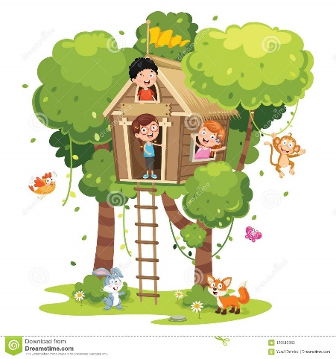

:

- Observar a imagem e responda:
De acordo com a imagem em que local as crianças estão?
Quantas crianças são e o que elas estão fazendo?
Na sua imaginação, do que será que elas estão brincando?
Como será que elas estão se sentindo? Como você sabe?
Que outros personagens aparecem na imagem?

- O que vocês acham de brincar de Caça ao Tesouro?
TESOURO DO PIRATA
Como brincar: Alguém da família vai ser o pirata e esconder um tesouro (pode ser qualquer coisa: doce, brinquedo, moeda, ou todos eles). Depois que o pirata escondeu o tesouro, estipular um tempo para que a criança possa encontrar o tesouro, se a criança demorar a encontrar, o pirata pode ir dando pistas onde está: está ficando quente, muito quente, está frio, muito frio, gelou..... até que o tesouro seja encontrado (se tiver mais irmão ou outras pessoas da família pode participar). Vai ser uma brincadeira muito interessante para a criança

- Brincadeira Maluca das Tampinhas
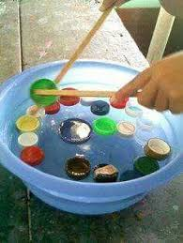
Com dois palitos de churrasco (ou lápis) e várias tampinhas dentro de uma bacia com água, pedir a criança que tente tirar quantas tampinhas puder em um tempo estipulado por vocês, depois contar a quantidade de tampinhas. (vocês podem participar da brincadeira, será um desafio para a criança).

- Assistir durante a semana
- Abrir o link
https://www.youtube.com/watch?v=28y3plSZ_Zk
Quantos amigos pulando na cama

https://www.youtube.com/watch?v=twUqsoGyL9A
Cabeça, ombro, joelho e pé

- Para encerrar as atividades da semana, pedir à criança para pintar a careta representando o que ela achou das atividades. (respeitar o que ela escolher sem se preocupar).

Ótima semana a todos e Deus os abençõ
Com carinho: prof Marli Terezinha Filipini

